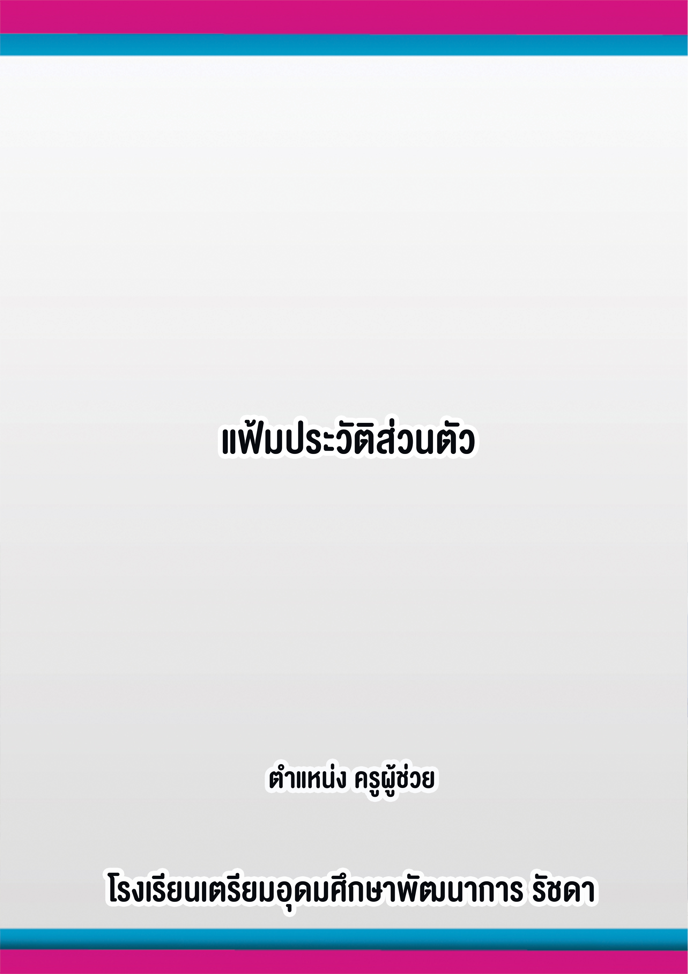

**กลุ่มสาระการเรียนรู้…………………..**

ใส่รูป

**นาย/นางสาว……………………………..**